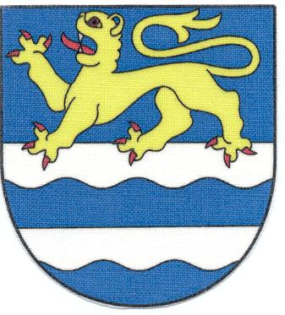
Obec Lavičky

Obecně závazná vyhláška obce Lavičky č. 1/2013,
kterou se stanoví část společného školského obvodu základní školy

Zastupitelstvo obce Lavičky se na svém zasedání dne 10.12.2013 usnesením č.27 usneslo vydat na základě ustanovení § 178 odst. 2 písm.c)zákona č. 561/2004Sb., o předškolním, základním, středním, vyšším odborném a jiném vzdělávání (školský zákon), ve znění pozdějších předpisů, a v souladu s § 10 písm. d) a §84 odst. 2 písm. h) zákona č. 128/2000 Sb., o obcích (obecní zřízení), ve znění pozdějších předpisů, tuto obecně závaznou vyhlášku (dále jen „vyhláška“):

ČL. 1
Stanovení školských obvodů

Na základě uzavřené dohody obcí o vytvoření společného školského obvodu základní školy je území obce Lavičky částí školského obvodu Základní školy Velké Meziříčí, Sokolovská 13, 594 01 Velké Meziříčí, zřízené obcí Velké Meziříčí.

ČL. 2
Závěrečné ustanovení

Tato vyhláška nabývá účinnosti patnáctým dnem po dni jejího vyhlášení.

. . . . . . . . . . . . . . . . . . . . . . . . . . . . . . . . . . . . . .

Zdeněk Chrást Havelka Jan
místostarosta starosta

Vyvěšeno na úřední desce dne: 11.12.2013
Sejmuto z úřední desky dne: 30.12.2013

